DAFTAR PUSTAKA
Akbari, A. Z. (2015). Pengaruh Faktor Situasional dan Faktor Karakteristik Personal Auditor terhadap Premature Sign Off. JOM Fekon.
Anita, Y. T. (2014). Pengaruh Time Pressure, Resiko Audit, Locus of Control dan Turnover Intentions terhadap Penghentian Prematur atas Prosedur Audit (Studi Empiris Pada Kantor Akuntan Publik di Pekanbaru, Padang, Jambi dan Batam). JOM Fekon, 1(2), 1–15.
Ardianingsih, A. (2018). Audit Laporan Keuangan. Jakarta: Bumi Aksara.
CNN Indonesia. (2018). 'Kasus SNP Finance, Dua Kantor Akuntan Publik Diduga Bersalah', diakses 29 Maret 2019. https://www.cnnindonesia.com/ ekonomi/ 201809260721 23-78-333248/kasus-snp-finance-dua-kantor-akuntan-publik-diduga-bersalah
Cooper, D. R., dan Schindler, P. S. (2017). Business Research Methods (Twelfth Ed). Boston: McGraw-Hill/ Irwin.
Coram, P., Glavovic, A., Ng, J., dan Woodliff, D. R. (2008). The Moral Intensity of Reduced Audit Quality Acts. Auditing: A Journal of Practice and Theory, 27(1), 127–149. https://doi.org/10.2308/aud.2008.27.1.127
Donnelly, J. E., Kirk, E. P., Jacobsen, D. J., Hill, J. O., Sullivan, D. K., dan Johnson, S. L. (2003). Auditor Acceptance of Dysfunctional Audit Behavior: An Explanatory Model Using Auditors’ Personal Characteristics. Behavioral Research in Accounting, 15(5). https://doi.org/10.1093/ajcn/78.5.950
Fadhilah, R. (2017). Pengaruh Time Pressure, Audit Risk, Materiality, Review Procedures and Quality Control terhadap Premature Sign Off dengan Locus of Control sebagai Variabel Moderating (Studi Empiris Pada BPK-RI Perwakilan Provinsi Riau dan Sumatera Barat). JOM Fekon, 4. Retrieved from https://jom.unri.ac.id/index.php/JOMFEKON/article/view/19885/19224
Fellya, D. (2017). Faktor-faktor yang mempengaruhi Perilaku Auditor dalam Penghentian Prematur atas Prosedur Audit (Studi Empiris Pada Kantor Akuntan Publik di Batam dan Pekanbaru). JOM Fekon. http:// eprints. undip.ac.id/ 26493/2/ JURNAL .pdf
Ghozali, I. (2016). Aplikasi Analisis Multivariate dengan Program IBM SPSS 23 (8th ed.). Semarang: Badan Penerbit Universitas Diponegoro.
Handayani, V. (2016). Pengaruh Time Pressure, Risiko Audit, Turnover Intention, Prosedur Review dan Kontrol Kualitas terhadap Penghentian Prematur atas Prosedur Audit (Studi Empiris Pada Auditor Kantor Akuntan Publik di Pekanbaru, Padang dan Medan). JOM Fekon Vol.3 No.1
Hery. (2015). Auditing I Dasar-Dasar Pemeriksaan Akuntansi. Jakarta: Prenadamedia Group.
IAPI. (2011). Standar Profesional Akuntan Publik. Jakarta: Salemba Empat.
Ikatan Akuntan Indonesia. (2016). 'Kode Etik Akuntan Profesional. Komite Etika Ikatan Akuntan Indonesia', diakses 16 Mei 2019.
Ismail, Fajri. (2018). Statistika Untuk Penelitian Pendidikan dan Ilmu-ilmu Sosial (Ed. 1). Jakarta: Prenadamedia Group.
Kelley, H. H., dan Michela, J. L. (1980). Attribution Theory and Research. Annual Review of Psychology, 31(1), 457–501. https://doi.org/10.1146/annurev.ps.31.020180.002325
Kumalasari, N., Handayani, D., dan Wibisono, H. (2013). Pemengaruh Penghentian Prematur atas Prosedur Audit pada Auditor di KAP Surabaya. Jurnal Riset Manajemen Dan Akuntansi, 1(1), 28–39
Messier, W. F., Glover, S. M., dan Prawitt, D. F. (2014a). Jasa Audit dan Assurance Pedekatan Sistematis. In Edisi 8, Buku 1. Jakarta: Salemba Empat.
Nisa, V. F., dan Raharja, S. (2013). Analisis Faktor Eksternal dan Internal yang Mempengaruhi Pengentian Prematur atas Prosedur Audit (Studi Empiris pada KAP di Semarang). Diponegoro Journal of Accounting, 2(4), 1–15.
Otoritas Jasa Keuangan Republik Indonesia. Peraturan Otoritas Jasa Keuangan Republik Indonesia Nomor 29/POJK.04/2016 Tentang Laporan Tahunan Emiten atau Perusahaan Publik (2016). Indonesia. diakses 29 Maret 2019, https://www.ojk.go.id/id/kanal/pasar-modal/regulasi/peraturan ojk/ Documents/ Pages/ POJK-Laporan-Tahunan-Emiten-Perusahaan-Publik/POJK-Laporan-Tahunan.pdf
Putra, I. M. W., dan Wicahyani, A. A. R. E. (2018). Pengaruh Time Pressure, Tindakan Supervisi, Audit Risk, Materialitas, Prosedur Review, dan Kesadaran Etis terhadap Penghentian Prematur atas Prosedur Audit Di BPK-RI Perwakilan Bali. KRISNA: Kumpulan Riset Akuntansi, 9(2), 77–84. https://doi.org/10.22225/kr.9.2.479.77-84
Putriana, A., Respati, N. W., dan Chairina. (2015). Faktor-faktor yang Mempengaruhi Perilaku Auditor dalam Penghentian Prematur Atas Prosedur Audit. Jurnal Akuntansi dan Investasi, 121–131. https://doi.org/10.18196/JAI-2015.0037
Robbins, S. P., dan Judge, T. A. (2015). Perilaku Organisasi. Edisi 16. Jakarta: Salemba Empat.
Rochman, M. N., Andini, R., dan Oemar, A. (2016). Pengaruh Time Pressure, Resiko Audit, Materialitas, Prosedur Review dan Kontrol Kualitas, Locus of Control serta Komitmen Profesional terhadap Penghentian Prematur atas Prosedur Audit (Studi Empiris Pada KAP Semarang). Journal of Accounting, 2(2), 1–19.
Rosdiana, M. (2017). Pengaruh Tekanan Waktu , Tindakan Supervisi dan Locus of Control terhadap Penghentian Prematur atas Prosedur Audit. Journal of Accounting Science, 1(2), 119–142
Safriliana, R., dan Boreel, N. I. S. (2016). Analisis Faktor-Faktor yang Mempengaruhi Penghentian Prematur atas Prosedur Audit (Studi Empiris Auditor Kap Di Jawa Timur). Jurnal Akuntansi Aktual, 3(3), 226–235.
Sari, N. K. (2016). Pengaruh Tekanan Waktu, Risiko Audit, Materialitas, Prosedur Review dan Kontrol Kualitas, dan Locus of Control terhadap Penghentian Prematur atas Prosedur Audit (Survey pada Auditor di KAP Wilayah Pekanbaru, Medan, Batam, dan Padang). JOM Fekon, 3(1), 1–15.
Scandura, T. A., dan Viator, R. E. (1994). Mentoring in Public Accounting Firms: An Analysis of Mentor-protégé Relationships, Mentorship Functions, and Protégé Turnover Intentions. Accounting, Organizations and Society, 19(8), 717–734. https://doi.org/10.1016/0361-3682(94)90031-0
Sekaran, U., dan Bougie, R. (2017). Metode Penelitian untuk Bisnis (6th ed.). Jakarta: Salemba Empat.
Shapeero, M., Koh, H. C., dan Killough, L. N. (2003). Underreporting and Premature Sign-off in Public Accounting. Managerial Auditing Journal (Vol. 18). https://doi.org/10.1108/02686900310482641
Sitorus, S. U. (2016). Pengaruh Time Pressure, Audit Risk, Professional Commitment, Review Procedure and Quality Control dan Self Esteem In Relation to Ambition terhadap Terjadinya Penghentian Prematur atas Prosedur Audit(Premature Sign Off) (Studi Empiris pada Kantor Akuntan P. JOM Fekon, 3, 1051–1065.
Sugiyono. (2017). Statistika untuk Penilitian. Bandung: Alfabeta. https://doi.org/979-8433-64-0
Sulastiningsih, dan Candra, I. A. (2016). Pengaruh Tekanan Waktu , Locus of Control , Tindakan Kantor Akuntan Publik Daerah Istimewa Yogyakarta. Jurnal Kajian Bisnis, 24(1), 35–53.
Tempo.co. (2017). 'Ernst & Young Indonesia Didenda di AS, Ini Tanggapan Indosat', diakses 29 Maret 2019 2018. https://bisnis.tempo.co/read/1133150/ojk-ingin-kantor-akuntan-publik-belajar-dari-kasus-snp-finance
Weningtyas, S., Setiawan, D., dan Triatmoko, H. (2006). Penghentian Prematur atas Prosedur Audit. Simposium Nasional Akuntansi 9, 23–26.

LAMPIRAN 1
OBJEK PENELITIAN

Daftar KAP
No. | Nama KAP | Alamat | No. Telepon
 | JAKARTA UTARA
1 | KAP Drs. A. Kadir Rahman | Gading Elok Timur V Blok BN2 No.1 RT.5/RW.18, Klp. Gading Tim., Klp. Gading, Kota Jkt Utara, DKI Jakarta 14240 | (021) 4532248
2 | KAP Safril dan Pangki | Ruko Artha Gading Niaga blok C no 28 (Lt. 2), Jakarta Utara | (021) 45856785
3 | KAP Tendy Wato & Ifen Tjhai | Jl. Kelapa Kopyor Barat III blok CG 1 no. 1, Jakarta Utara | (021) 4531401, 4531394
 | JAKARTA PUSAT
4 | KAP Arman, Eddy Ferdinand & Rekan | Jl. Kendal No.7B, RT.10/RW.6, Menteng, Kota Jakarta Pusat, 10310 | (021) 3159773
5 | KAP Jamaludin, Ardi, Sukimto dan Rekan | Perkantoran Sentra Kramat, Jl. Kramat Raya blok A. 11 no 7-9 | (021) 3910600, 3910580
6 | KAP Leonard, Mulia & Richard | Jl. Hayam Wuruk No. 3W - 3V, Kebon Kelapa, Gambir, RT.6/RW.2, Kb. Klp., Gambir, Kota Jakarta Pusat, 10130 | (021) 3458491
7 | KAP Maksum, Suyamto & Hirdjan | Jl. Kaji II B 5 , RT.8/RW.7, Petojo Utara Gambir Jakarta Pusat, DKI Jakarta 10130 | (021) 6326435
8 | KAP Tjahjo, Machdjud Modopuro & Rekan | Jl. Cempaka Putih Barat 13 No.G 10, Kel. Cempaka Putih Barat, Kec. Cempaka Putih, Jakarta Pusat 10520 | (021) 42882576
 | JAKARTA SELATAN
9 | KAP Heroe, Pramono & Rekan | Jl. Prof. DR. Soepomo No.3, RT.17/RW.6, Tebet Bar., Tebet, Kota Jakarta Selatan, 12870 | (021) 8303044
10 | KAP PKF Hadiwinata (Paul Hadiwinata, Hidajat, Arsono, Retno, Palilingan & Rekan | 88 Office Tower Kasablanka lt. 12 unit G, Jl. Casablanca Raya Kav. 88, Jakarta Selatan 12870, Indonesia | (021) 83786330
11 | KAP Yanuar & Riza | Wisma DPK PT. Jamsostek, Jl. Tangkas Baru No.1, Gatot Subroto, Jakarta Selatan 12930 | (021) 5221589, 5272260
12 | KAP Zeinirwan Zein | Jl. Siaga Raya no 42, Jakarta Selatan | (021) 7980990
 | JAKARTA BARAT
13 | KAP Andi Ruswandi Wisnu & Rekan | Sastra Graha Lantai 5 R.509, Jl. Raya Perjuangan No.21, Kebon Jeruk, Jakarta Barat 15130 | (021) 5364804
14 | KAP Ayub & Elvi | Gedung Graha KOPDA Lantai 2, Jl. Warung Buncit No.2, Pejaten Barat, Pasar Minggu, Jakarta Barat 12510 | (021) 22790364, 081388594913
15 | KAP Drs. Sutopo Insja | Komplek Daan Mogot Baru Blok LC 1 No.3, Jakarta Barat 11840 | (021) 5445078
16 | KAP Firmansyah | Jl. Bambu Aur A11 No.11, Bojong Indah, Jakarta Barat | (021) 58355822
17 | KAP Hendra Gunawan | Jl. Daan Mogot Raya No. 20P RT01 RW03, Jelambar, Grogol Petamburan, Jakarta Barat 11460 | (021) 56967638
 | JAKARTA TIMUR
18 | KAP Abdul Aziz Fiby Ariza | Komplek Bumi Malaka Asri 3, Jl. Flamboyan Raya H1/9, Malakasari, Duren Sawit Jakarta Timur 13460 | (021) 86602049, 8632184
19 | KAP Drs. Bambang Sudaryono & Rekan | Jl. Wisma Jaya no 2 (sebrang RS Persahabatan) – Rawamangun, Jakarta Timur 13220 | (021) 4700635
20 | KAP Erfan & Rakhmawan | Gedung Agnesia (Lantai 1), Jl. Pemuda No. 73B, Jakarta Timur 13220 | (021) 4701550
21 | KAP Irfan, Abdulrahman Hasan Salipu dan Darmawan | Jl. Surilang No. 06A, RT. 03/RW. 01 (Samping SMPN 223), Gedong Pasar Rebo, Cawang, Jakarta Timur 13630 | (021) 22984018, 8004845
22 | KAP Yuwono H | Jl. Arabika VIII Blok AA.2 No.2, RT1/RW.5, Pondok Kopi, Jakarta Timur 13350 | (021) 8624749

Jumlah Penyebaran Kuesioner setiap KAP
No. | Nama KAP | Lokasi | Kuesioner | Kuesioner
 |  |  | yang diberikan | yang dikembalikan
1 | KAP Drs. A. Kadir Rahman | Jakarta Utara | 5 | 5
2 | KAP Safril dan Pangki | Jakarta Utara | 5 | 5
3 | KAP Tendy Wato & Ifen Tjhai | Jakarta Utara | 10 | 10
4 | KAP Arman, Eddy Ferdinand & Rekan | Jakarta Pusat | 10 | 9
5 | KAP Jamaludin, Ardi, Sukimto dan Rekan | Jakarta Pusat | 5 | 5
6 | KAP Leonard, Mulia & Richard | Jakarta Pusat | 5 | 5
7 | KAP Maksum, Suyamto & Hirdjan | Jakarta Pusat | 10 | 10
8 | KAP Tjahjo, Machdjud Modopuro & Rekan | Jakarta Pusat | 5 | 5
9 | KAP Heroe, Pramono & Rekan | Jakarta Selatan | 8 | 8
10 | KAP PKF Hadiwinata (Paul Hadiwinata, Hidajat, Arsono, Retno, Palilingan & Rekan | Jakarta Selatan | 10 | 10
11 | KAP Yanuar & Riza | Jakarta Selatan | 5 | 5
12 | KAP Zeinirwan Zein | Jakarta Selatan | 5 | 5
13 | KAP Andi Ruswandi Wisnu & Rekan | Jakarta Barat | 5 | 5
14 | KAP Ayub & Elvi | Jakarta | 5 | 5
15 | KAP Drs. Sutopo Insja | Jakarta Barat | 5 | 5
16 | KAP Firmansyah | Jakarta Barat | 2 | 2
17 | KAP Hendra Gunawan | Jakarta Barat | 4 | 4
18 | KAP Abdul Aziz Fiby Ariza | Jakarta Timur | 10 | 10
19 | KAP Drs. Bambang Sudaryono & Rekan | Jakarta Timur | 3 | 3
20 | KAP Erfan & Rakhmawan | Jakarta Timur | 5 | 4
21 | KAP Irfan, Abdulrahman Hasan Salipu dan Darmawan | Jakarta Timur | 10 | 10
22 | KAP Yuwono H | Jakarta Timur | 10 | 10
Total kuesioner |  |  | 142 | 140

lampiran 2
KUESIONER PENELITIAN
PENGARUH TIME PRESSURE, RISIKO AUDIT, DAN TURNOVER INTENTIONS TERHADAP PENGHENTIAN PREMATUR ATAS PROSEDUR AUDIT
(Studi Kasus pada KAP di Wilayah Jakarta)

Kepada,
Yth Bpk/Ibu/Sdr/i Responden
di Tempat

Dengan hormat,
Sehubungan dengan penyelesaian tugas akhir sebagai syarat kelulusan Program Strata Satu (S1) Fakultas Ekonomi, saya Vincensius Aditya Solihin, mahasiswa Institus Bisnis dan Informatika Kwik Kian Gie dengan NIM 34150310 bermaksud melakukan penelitian terkait judul diatas.
Data yang diperoleh hanya akan digunakan untuk kepentingan penelitian dan tidak digunakan sebagai penilaian kinerja di tempat Bapak/Ibu/Saudara/i bekerja, sehingga kerahasiaannya akan saya jaga sesuai dengan etika penelitian.
Untuk itu, saya sangat memohon kesediaan Bapak/Ibu/Saudara/i untuk menjadi responden dengan mengisi lembar kuesioner ini secara lengkap dan sesuai dengan kondisi sebenarnya. Terima kasih atas kesediaan Bapak/Ibu/Saudara/i yang sudah meluangkan waktu untuk mengisi dan menjawab semua pertanyaan dalam kuesioner ini.
Identitas Responden
Isilah dengan singkat dan jelas dengan mencentang () jawaban yang paling sesuai dengan Anda.
Tanggal Pengisian : ________________________________________________
- Nama KAP : ________________________________________________
- Jenis Kelamin Anda:
Pria Wanita
- Pendidikan:
D3 S1 S2 S3
- Posisi Anda saat ini adalah:
Junior Auditor
Senior Auditor
Manager
Partner
- Lama anda bekerja sebagai auditor:
< 1 tahun 1-3 tahun > 3-5 tahun > 5 tahun

Petunjuk : Berilah tanda () pada pertanyaan dibawah ini sesuai dengan penilaian anda.

- Time Pressure (Tekanan Waktu)
No. | Pertanyaan |  | Frekuensi
 |  | Tidak pernah | Kadang-kadang | Sering | Selalu
1. | Seberapa sering Anda merasa anggaran waktu Anda kurang dalam melakukan audit?
2. | Seberapa sering dalam periode bersamaan, Anda mengaudit beberapa perusahaan?
3. | Seberapa sering Anda melanggar anggaran waktu yang telah direncanakan dalam melakukan audit?
4. | Seberapa sering Anda menyediakan  waktu cadangan untuk hal-hal yang tidak terduga dalam melakukan audit?
5. | Seberapa sering Anda lembur dalam audit?

- Risiko Audit
No. | Pertanyaan |  | Pernyataan
 |  | Sangat Tidak  Setuju | Kurang Setuju | Setuju | Sangat Setuju
1. | Tidak melakukan perhitungan fisik terhadap kas, investasi, persediaan/ aktiva tetap dalam audit laporan keuangan merupakan tindakan beresiko tinggi.
2. | Melakukan pengurangan jumlah sampel dalam melakukan audit merupakan tindakan beresiko tinggi.
3. | Tidak melakukan konfirmasi dengan pihak ketiga merupakan tindakan beresiko tinggi.

- Turnover Intentions
No. | Pertanyaan |  | Pernyataan
 |  | Sangat  Tidak  Setuju | Kurang Setuju | Setuju | Sangat Setuju
1. | Jika anda memperoleh kesempatan untuk mendapatkan pekerjaan yang lebih baik di KAP lain, Anda akan menyetujuinya.
2. | Anda akan meninggalkan KAP tempat anda bekerja 2 tahun lagi.
3. | Anda akan meninggalkan KAP tempat anda bekerja 5 tahun lagi.
4. | Anda tidak akan tetap berada pada KAP tempat anda bekerja sampai masa pensiun.

Petunjuk : Berilah tanda () pada pertanyaan dibawah ini sesuai dengan penilaian anda.

- Penghentian Prematur atas Prosedur Audit.
No. | Pertanyaan | Frekuensi
 |  | Tidak pernah | Kadang-kadang | Sering | Selalu
1. | Seberapa sering dalam merencanakan audit, Anda tidak memerlukan pemahaman bisnis klien?
2. | Seberapa sering Anda tidak menggunakan pertimbangan Sistem Pengendalian Intern dalam audit laporan keuangan?
3. | Seberapa sering Anda tidak menggunakan informasi asersi dalam merumuskan tujuan audit dan merancang pengujian substantif?
4. | Seberapa sering Anda tidak menggunakan fungsi auditor internal dalam audit?
5. | Seberapa sering Anda tidak melakukan prosedur analitis dalam perencanaan dan review audit?
6. | Seberapa sering Anda tidak melakukan konfirmasi dengan pihak ketiga dalam audit laporan keuangan?
7. | Seberapa sering Anda tidak menggunakan representasi manajemen dalam audit laporan keuangan?
8. | Seberapa sering Anda tidak melakukan uji kepatuhan terhadap pengendalian atas transaksi dalam aplikasi sistem komputer online?
9. | Seberapa sering Anda mengurangi jumlah sampel yang direncanakan dalam audit laporan keuangan?
10. | Seberapa sering Anda tidak melakukan perhitungan fisik terhadap kas atau persediaan?

Lampiran 3
OUTPUT HASIL PENELITIAN

Uji Validitas

Penghentian Prematur atas Prosedur Audit
Item-Total Statistics
 | Scale Mean if Item Deleted | Scale Variance if Item Deleted | Corrected Item-Total Correlation | Cronbach's Alpha if Item Deleted
PSO1 | 14.53 | 20.947 | .435 | .883
PSO2 | 14.73 | 21.030 | .569 | .867
PSO3 | 14.90 | 20.093 | .817 | .849
PSO4 | 14.97 | 23.344 | .403 | .878
PSO5 | 14.87 | 21.568 | .691 | .861
PSO6 | 14.80 | 19.959 | .728 | .855
PSO7 | 14.80 | 20.028 | .669 | .860
PSO8 | 14.63 | 20.861 | .540 | .870
PSO9 | 14.63 | 22.309 | .483 | .873
PSO10 | 14.73 | 19.720 | .782 | .850

Time Pressure
Item-Total Statistics
 | Scale Mean if Item Deleted | Scale Variance if Item Deleted | Corrected Item-Total Correlation | Cronbach's Alpha if Item Deleted
TP1 | 10.17 | 5.247 | .544 | .708
TP2 | 9.90 | 5.128 | .531 | .716
TP3 | 10.23 | 5.909 | .598 | .694
TP4 | 10.00 | 6.759 | .440 | .745
TP5 | 9.70 | 5.459 | .561 | .700

Risiko Audit
Item-Total Statistics
 | Scale Mean if Item Deleted | Scale Variance if Item Deleted | Corrected Item-Total Correlation | Cronbach's Alpha if Item Deleted
RA1 | 6.07 | 3.582 | .848 | .780
RA2 | 5.97 | 4.585 | .705 | .904
RA3 | 6.17 | 4.006 | .802 | .822

Turnover Intentions
Item-Total Statistics
 | Scale Mean if Item Deleted | Scale Variance if Item Deleted | Corrected Item-Total Correlation | Cronbach's Alpha if Item Deleted
TI1 | 9.87 | 5.568 | .820 | .871
TI2 | 10.07 | 5.237 | .797 | .879
TI3 | 10.20 | 5.269 | .842 | .862
TI4 | 9.97 | 5.757 | .713 | .907

Uji Reliabilitas

Penghentian Prematur atas Prosedur Audit
Reliability Statistics
Cronbach's Alpha | N of Items
.877 | 10

Time Pressure
Reliability Statistics
Cronbach's Alpha | N of Items
.757 | 5

Risiko Audit
Reliability Statistics
Cronbach's Alpha | N of Items
.888 | 3

Turnover Intentions
Reliability Statistics
Cronbach's Alpha | N of Items
.908 | 4

Hasil Analisis Karakteristik Profil Responden
- Jenis Kelamin
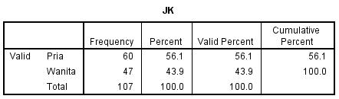

- Tingkat Pendidikan
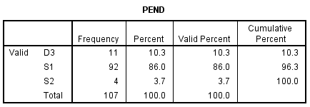

- Posisi

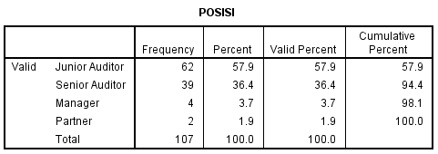

- Lama Kerja

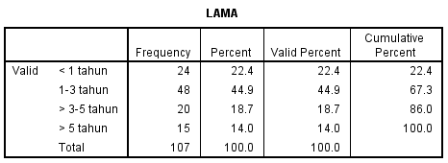

Hasil Analisis Deskriptif Jawaban Responden
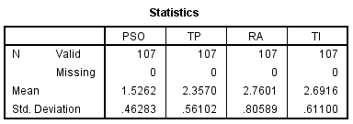

Penghentian Prematur atas Prosedur Audit
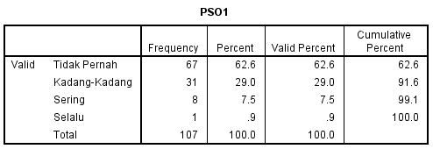
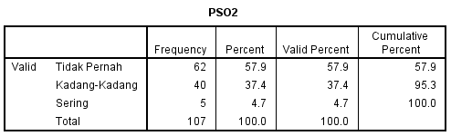
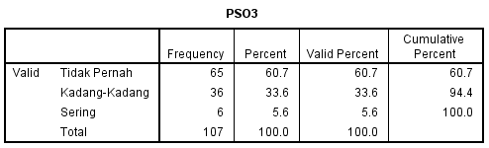
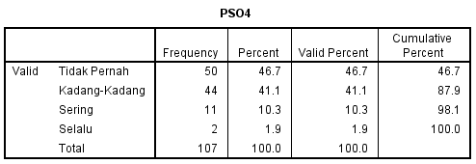
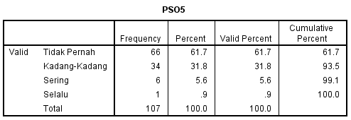
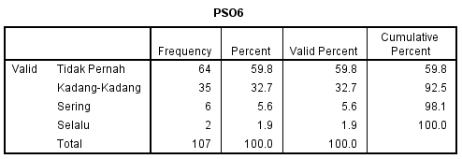
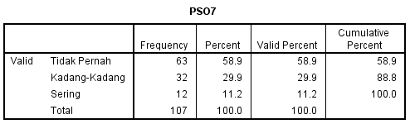
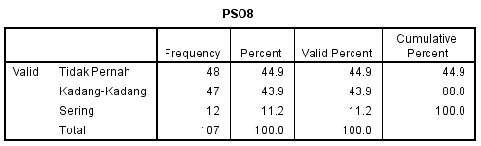
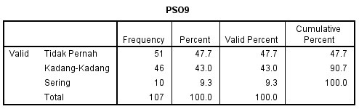
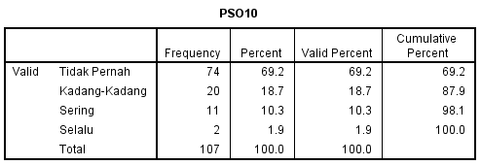

Time Pressure
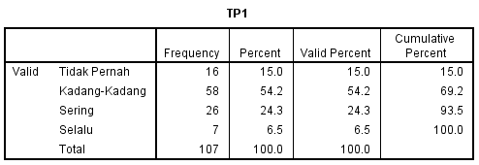
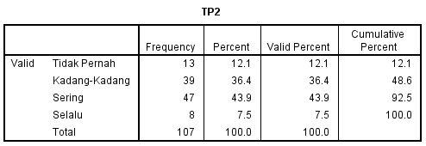
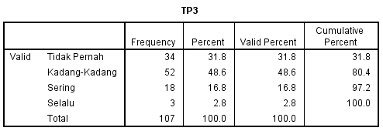
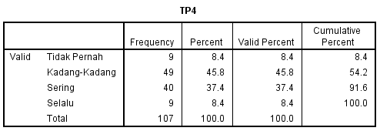
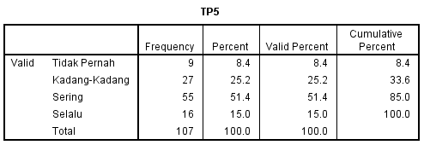

Risiko Audit
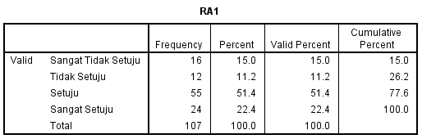
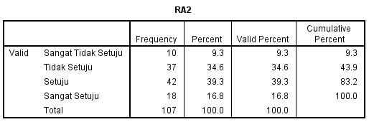
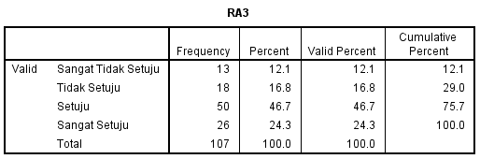

Turnover Intentions
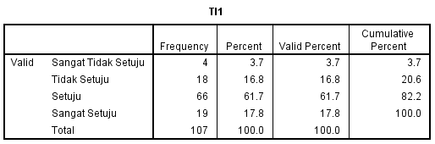
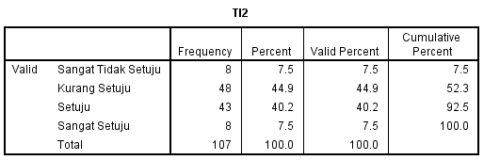
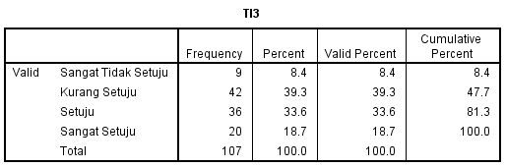
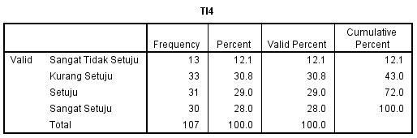

Uji Asumsi Klasik

Uji normalitas
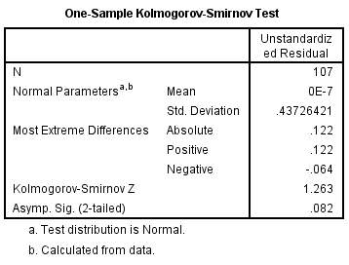

Uji multikolonieritas
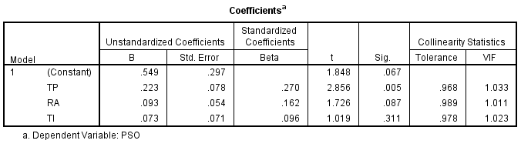

Uji heteroskedastisitas
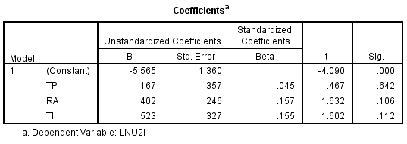

Uji autokorelasi
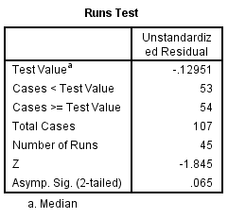

Hasil Uji Hipotesis

Uji signifikasi simultan (Uji Statistik F)
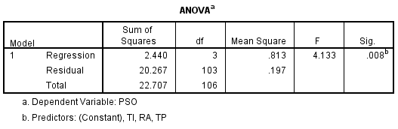

Uji signifikasi parameter individual (Uji Statistik t)
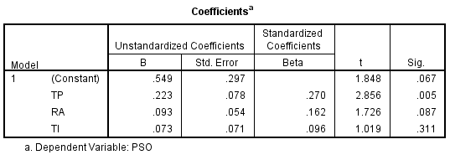

Koefisien determinasi (R²)
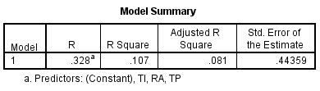

lampiran 4
INPUT Data Kuesioner

Input Biodata, Penghentian Prematur atas Prosedur Audit, Time Pressure, Risiko Audit, dan Turnover Intentions
No | JK | PDK | POS | LK | PSO |  |  |  |  |  |  |  |  |  | ZPSO | TP |  |  |  |  | ZTP | RA |  |  | ZRA | TI |  |  |  | ZTI
 |  |  |  |  | 1 | 2 | 3 | 4 | 5 | 6 | 7 | 8 | 9 | 10 |  | 1 | 2 | 3 | 4 | 5 |  | 1 | 2 | 3 |  | 1 | 2 | 3 | 4
1 | 2 | 3 | 3 | 4 | 1 | 1 | 1 | 1 | 1 | 1 | 1 | 1 | 2 | 1 | 11 | 2 | 1 | 2 | 4 | 2 | 11 | 4 | 3 | 3 | 10 | 2 | 2 | 2 | 2 | 8
2 | 2 | 2 | 1 | 2 | 1 | 2 | 1 | 2 | 1 | 2 | 1 | 2 | 2 | 2 | 16 | 2 | 3 | 2 | 2 | 3 | 12 | 2 | 2 | 2 | 6 | 3 | 2 | 2 | 2 | 9
3 | 1 | 2 | 2 | 3 | 1 | 1 | 1 | 1 | 1 | 2 | 1 | 1 | 2 | 1 | 12 | 2 | 2 | 1 | 2 | 3 | 10 | 4 | 3 | 3 | 10 | 1 | 1 | 1 | 1 | 4
4 | 2 | 3 | 2 | 3 | 2 | 2 | 1 | 1 | 1 | 1 | 1 | 1 | 2 | 1 | 13 | 2 | 2 | 2 | 2 | 3 | 11 | 2 | 1 | 3 | 6 | 2 | 2 | 3 | 2 | 9
5 | 2 | 2 | 1 | 2 | 1 | 1 | 2 | 2 | 1 | 2 | 1 | 1 | 2 | 1 | 14 | 2 | 1 | 2 | 2 | 3 | 10 | 3 | 2 | 3 | 8 | 1 | 1 | 1 | 1 | 4
6 | 1 | 2 | 1 | 1 | 1 | 1 | 1 | 1 | 1 | 1 | 1 | 1 | 1 | 1 | 10 | 2 | 1 | 2 | 3 | 4 | 12 | 4 | 4 | 4 | 12 | 3 | 3 | 3 | 2 | 11
7 | 2 | 2 | 1 | 2 | 3 | 3 | 2 | 1 | 2 | 2 | 2 | 2 | 2 | 2 | 21 | 4 | 4 | 3 | 3 | 4 | 18 | 2 | 2 | 3 | 7 | 4 | 1 | 1 | 4 | 10
8 | 1 | 2 | 1 | 1 | 1 | 1 | 1 | 1 | 1 | 1 | 1 | 1 | 1 | 1 | 10 | 1 | 2 | 1 | 3 | 3 | 10 | 3 | 3 | 3 | 9 | 3 | 3 | 3 | 2 | 11
9 | 1 | 2 | 2 | 3 | 1 | 2 | 1 | 1 | 2 | 1 | 1 | 1 | 2 | 1 | 13 | 3 | 4 | 2 | 3 | 4 | 16 | 3 | 3 | 3 | 9 | 3 | 2 | 3 | 4 | 12
10 | 1 | 1 | 1 | 1 | 2 | 2 | 1 | 1 | 2 | 1 | 2 | 1 | 2 | 2 | 16 | 1 | 1 | 2 | 2 | 1 | 7 | 1 | 2 | 1 | 4 | 1 | 2 | 1 | 2 | 6
11 | 1 | 2 | 1 | 1 | 2 | 2 | 2 | 2 | 2 | 2 | 2 | 2 | 2 | 1 | 19 | 3 | 2 | 2 | 2 | 2 | 11 | 3 | 3 | 3 | 9 | 3 | 2 | 2 | 2 | 9
12 | 2 | 2 | 1 | 2 | 1 | 2 | 1 | 2 | 2 | 2 | 2 | 2 | 2 | 2 | 18 | 2 | 2 | 3 | 2 | 3 | 12 | 3 | 3 | 3 | 9 | 3 | 3 | 2 | 2 | 10
13 | 2 | 2 | 1 | 2 | 1 | 1 | 2 | 2 | 2 | 2 | 1 | 2 | 2 | 1 | 16 | 2 | 2 | 2 | 2 | 3 | 11 | 3 | 3 | 3 | 9 | 3 | 2 | 3 | 3 | 11
14 | 2 | 2 | 1 | 2 | 1 | 1 | 2 | 1 | 2 | 2 | 2 | 1 | 2 | 1 | 15 | 2 | 2 | 2 | 2 | 3 | 11 | 3 | 3 | 3 | 9 | 3 | 3 | 2 | 2 | 10
15 | 2 | 2 | 1 | 2 | 2 | 1 | 2 | 2 | 2 | 1 | 2 | 1 | 2 | 1 | 16 | 2 | 2 | 2 | 3 | 3 | 12 | 3 | 3 | 3 | 9 | 3 | 2 | 3 | 1 | 9
16 | 2 | 2 | 1 | 3 | 1 | 1 | 1 | 1 | 1 | 2 | 2 | 2 | 2 | 2 | 15 | 2 | 2 | 2 | 3 | 3 | 12 | 3 | 3 | 3 | 9 | 3 | 2 | 3 | 2 | 10
17 | 2 | 2 | 1 | 2 | 2 | 2 | 2 | 2 | 2 | 2 | 2 | 2 | 3 | 2 | 21 | 2 | 3 | 2 | 2 | 3 | 12 | 3 | 2 | 3 | 8 | 3 | 2 | 3 | 2 | 10
18 | 2 | 2 | 1 | 2 | 2 | 2 | 2 | 2 | 2 | 2 | 3 | 2 | 1 | 1 | 19 | 3 | 3 | 2 | 3 | 3 | 14 | 3 | 3 | 2 | 8 | 3 | 3 | 2 | 2 | 10
19 | 1 | 2 | 1 | 1 | 2 | 2 | 2 | 2 | 2 | 2 | 2 | 1 | 1 | 1 | 17 | 2 | 2 | 2 | 2 | 3 | 11 | 3 | 3 | 2 | 8 | 3 | 2 | 2 | 2 | 9
20 | 2 | 2 | 1 | 1 | 2 | 2 | 2 | 2 | 2 | 2 | 2 | 2 | 2 | 2 | 20 | 3 | 2 | 3 | 2 | 3 | 13 | 3 | 3 | 3 | 9 | 3 | 3 | 2 | 2 | 10
21 | 1 | 2 | 2 | 2 | 1 | 2 | 2 | 1 | 1 | 1 | 2 | 2 | 1 | 1 | 14 | 3 | 3 | 3 | 2 | 2 | 13 | 4 | 3 | 3 | 10 | 2 | 3 | 2 | 3 | 10
22 | 1 | 2 | 2 | 2 | 1 | 2 | 1 | 2 | 1 | 1 | 1 | 2 | 2 | 1 | 14 | 2 | 3 | 2 | 3 | 3 | 13 | 3 | 3 | 2 | 8 | 3 | 3 | 4 | 4 | 14
23 | 1 | 2 | 1 | 1 | 1 | 2 | 2 | 2 | 2 | 2 | 2 | 2 | 1 | 1 | 17 | 2 | 3 | 1 | 2 | 3 | 11 | 3 | 3 | 3 | 9 | 2 | 2 | 2 | 3 | 9
24 | 1 | 1 | 1 | 2 | 1 | 2 | 2 | 2 | 2 | 2 | 2 | 2 | 1 | 1 | 17 | 3 | 3 | 2 | 3 | 3 | 14 | 4 | 3 | 4 | 11 | 3 | 3 | 2 | 3 | 11
25 | 1 | 2 | 2 | 3 | 1 | 1 | 1 | 1 | 2 | 1 | 1 | 2 | 2 | 1 | 13 | 3 | 3 | 3 | 3 | 4 | 16 | 1 | 2 | 1 | 4 | 3 | 3 | 2 | 2 | 10
26 | 2 | 2 | 2 | 2 | 1 | 1 | 2 | 2 | 1 | 1 | 1 | 1 | 2 | 1 | 13 | 2 | 3 | 2 | 3 | 2 | 12 | 1 | 2 | 2 | 5 | 4 | 4 | 1 | 4 | 13
27 | 1 | 2 | 1 | 2 | 1 | 2 | 1 | 2 | 1 | 1 | 1 | 2 | 2 | 1 | 14 | 2 | 3 | 2 | 3 | 3 | 13 | 3 | 3 | 2 | 8 | 3 | 3 | 4 | 4 | 14
28 | 1 | 2 | 1 | 1 | 2 | 1 | 1 | 1 | 1 | 1 | 1 | 1 | 1 | 1 | 11 | 2 | 3 | 2 | 2 | 3 | 12 | 4 | 4 | 4 | 12 | 3 | 2 | 3 | 4 | 12
29 | 1 | 1 | 1 | 1 | 2 | 2 | 3 | 2 | 3 | 2 | 3 | 3 | 2 | 1 | 23 | 2 | 2 | 1 | 2 | 2 | 9 | 4 | 2 | 4 | 10 | 2 | 3 | 4 | 4 | 13
30 | 1 | 2 | 2 | 3 | 1 | 1 | 2 | 3 | 2 | 1 | 3 | 2 | 1 | 1 | 17 | 2 | 1 | 1 | 3 | 2 | 9 | 3 | 3 | 4 | 10 | 4 | 2 | 3 | 3 | 12
31 | 1 | 2 | 2 | 2 | 1 | 1 | 1 | 3 | 1 | 3 | 1 | 1 | 1 | 1 | 14 | 2 | 1 | 1 | 4 | 2 | 10 | 4 | 4 | 4 | 12 | 3 | 2 | 3 | 1 | 9
32 | 2 | 2 | 1 | 2 | 2 | 1 | 1 | 4 | 1 | 2 | 2 | 2 | 1 | 1 | 17 | 1 | 2 | 1 | 3 | 2 | 9 | 3 | 3 | 4 | 10 | 4 | 1 | 4 | 1 | 10
33 | 2 | 2 | 2 | 3 | 1 | 2 | 1 | 3 | 1 | 4 | 1 | 2 | 1 | 1 | 17 | 1 | 1 | 1 | 3 | 1 | 7 | 3 | 4 | 3 | 10 | 4 | 2 | 3 | 1 | 10
34 | 1 | 2 | 1 | 2 | 1 | 1 | 1 | 4 | 1 | 4 | 2 | 2 | 1 | 1 | 18 | 1 | 2 | 1 | 3 | 1 | 8 | 3 | 4 | 3 | 10 | 3 | 1 | 4 | 1 | 9
35 | 2 | 2 | 2 | 4 | 1 | 1 | 2 | 1 | 1 | 2 | 1 | 1 | 1 | 1 | 12 | 2 | 3 | 1 | 1 | 3 | 10 | 2 | 3 | 3 | 8 | 3 | 2 | 2 | 2 | 9
36 | 1 | 2 | 1 | 1 | 3 | 3 | 3 | 3 | 3 | 3 | 3 | 3 | 3 | 3 | 30 | 3 | 3 | 3 | 3 | 3 | 15 | 4 | 4 | 4 | 12 | 4 | 4 | 4 | 4 | 16
37 | 1 | 2 | 2 | 3 | 1 | 1 | 1 | 1 | 1 | 1 | 1 | 1 | 1 | 1 | 10 | 2 | 3 | 1 | 2 | 3 | 11 | 1 | 1 | 1 | 3 | 3 | 3 | 3 | 4 | 13
38 | 2 | 2 | 2 | 3 | 1 | 1 | 1 | 1 | 1 | 1 | 1 | 1 | 1 | 1 | 10 | 2 | 2 | 1 | 2 | 4 | 11 | 3 | 3 | 3 | 9 | 3 | 2 | 2 | 2 | 9
39 | 2 | 2 | 2 | 4 | 1 | 1 | 1 | 2 | 1 | 1 | 1 | 2 | 1 | 1 | 12 | 2 | 2 | 2 | 2 | 3 | 11 | 2 | 2 | 2 | 6 | 2 | 1 | 2 | 2 | 7
40 | 1 | 1 | 1 | 2 | 1 | 2 | 2 | 1 | 3 | 3 | 3 | 2 | 1 | 3 | 21 | 2 | 2 | 1 | 2 | 2 | 9 | 3 | 3 | 2 | 8 | 3 | 3 | 3 | 3 | 12
41 | 1 | 2 | 1 | 2 | 1 | 3 | 2 | 1 | 2 | 3 | 3 | 1 | 3 | 3 | 22 | 1 | 2 | 1 | 2 | 2 | 8 | 3 | 3 | 2 | 8 | 3 | 2 | 2 | 3 | 10
42 | 1 | 1 | 1 | 1 | 2 | 2 | 2 | 1 | 2 | 2 | 3 | 3 | 3 | 3 | 23 | 2 | 1 | 1 | 2 | 3 | 9 | 2 | 2 | 1 | 5 | 3 | 2 | 3 | 3 | 11
43 | 1 | 2 | 1 | 2 | 3 | 1 | 1 | 2 | 1 | 1 | 1 | 1 | 1 | 1 | 13 | 2 | 2 | 1 | 1 | 2 | 8 | 1 | 1 | 2 | 4 | 4 | 3 | 2 | 3 | 12
44 | 1 | 2 | 2 | 3 | 2 | 1 | 1 | 1 | 2 | 2 | 1 | 1 | 1 | 2 | 14 | 2 | 3 | 1 | 2 | 3 | 11 | 3 | 3 | 2 | 8 | 3 | 2 | 2 | 3 | 10
45 | 1 | 2 | 1 | 2 | 1 | 1 | 1 | 1 | 1 | 1 | 1 | 1 | 1 | 1 | 10 | 3 | 2 | 3 | 3 | 3 | 14 | 2 | 2 | 2 | 6 | 4 | 3 | 4 | 4 | 15
46 | 1 | 2 | 2 | 2 | 1 | 1 | 1 | 1 | 1 | 1 | 1 | 1 | 2 | 1 | 11 | 3 | 2 | 3 | 3 | 3 | 14 | 2 | 2 | 2 | 6 | 3 | 3 | 4 | 4 | 14
47 | 1 | 2 | 1 | 1 | 2 | 1 | 1 | 1 | 1 | 1 | 1 | 1 | 1 | 1 | 11 | 3 | 2 | 3 | 3 | 3 | 14 | 2 | 2 | 2 | 6 | 3 | 3 | 4 | 4 | 14
48 | 2 | 1 | 1 | 1 | 2 | 2 | 2 | 2 | 1 | 2 | 2 | 2 | 2 | 2 | 19 | 2 | 2 | 2 | 2 | 2 | 10 | 3 | 3 | 3 | 9 | 3 | 3 | 2 | 2 | 10
49 | 2 | 2 | 1 | 1 | 1 | 1 | 1 | 1 | 1 | 1 | 1 | 1 | 1 | 1 | 10 | 2 | 2 | 2 | 2 | 2 | 10 | 2 | 2 | 2 | 6 | 2 | 2 | 2 | 2 | 8
50 | 2 | 2 | 1 | 2 | 1 | 1 | 1 | 2 | 1 | 1 | 1 | 1 | 2 | 1 | 12 | 2 | 4 | 2 | 2 | 4 | 14 | 1 | 2 | 3 | 6 | 3 | 3 | 4 | 4 | 14
51 | 1 | 3 | 3 | 4 | 1 | 1 | 1 | 2 | 1 | 1 | 1 | 1 | 1 | 2 | 12 | 2 | 4 | 2 | 2 | 3 | 13 | 3 | 2 | 4 | 9 | 3 | 3 | 3 | 3 | 12
52 | 1 | 2 | 3 | 4 | 1 | 1 | 1 | 2 | 1 | 1 | 1 | 1 | 1 | 1 | 11 | 2 | 4 | 2 | 2 | 3 | 13 | 3 | 2 | 4 | 9 | 4 | 4 | 4 | 4 | 16
53 | 1 | 2 | 1 | 1 | 2 | 2 | 2 | 3 | 4 | 1 | 2 | 3 | 3 | 2 | 24 | 3 | 3 | 3 | 2 | 3 | 14 | 1 | 1 | 4 | 6 | 3 | 3 | 1 | 1 | 8
54 | 1 | 2 | 2 | 4 | 1 | 1 | 1 | 1 | 1 | 1 | 1 | 1 | 1 | 1 | 10 | 1 | 1 | 1 | 1 | 1 | 5 | 1 | 1 | 1 | 3 | 4 | 4 | 4 | 4 | 16
55 | 1 | 2 | 2 | 3 | 1 | 1 | 1 | 2 | 1 | 1 | 1 | 1 | 2 | 1 | 12 | 2 | 4 | 2 | 2 | 3 | 13 | 3 | 2 | 4 | 9 | 3 | 3 | 4 | 4 | 14
56 | 2 | 3 | 2 | 4 | 1 | 2 | 1 | 2 | 2 | 1 | 1 | 2 | 1 | 2 | 15 | 2 | 3 | 2 | 3 | 2 | 12 | 3 | 2 | 3 | 8 | 4 | 3 | 3 | 3 | 13
57 | 1 | 2 | 2 | 2 | 1 | 1 | 1 | 1 | 1 | 1 | 1 | 2 | 1 | 1 | 11 | 1 | 3 | 2 | 3 | 3 | 12 | 4 | 4 | 4 | 12 | 2 | 3 | 2 | 1 | 8
58 | 2 | 1 | 1 | 2 | 3 | 2 | 3 | 2 | 1 | 1 | 1 | 2 | 1 | 1 | 17 | 3 | 2 | 2 | 3 | 3 | 13 | 3 | 2 | 3 | 8 | 2 | 2 | 3 | 2 | 9
59 | 1 | 2 | 2 | 3 | 1 | 1 | 2 | 1 | 1 | 1 | 1 | 1 | 2 | 1 | 12 | 2 | 3 | 2 | 2 | 2 | 11 | 3 | 2 | 2 | 7 | 2 | 2 | 2 | 2 | 8
60 | 2 | 2 | 2 | 4 | 1 | 2 | 2 | 2 | 2 | 2 | 2 | 2 | 2 | 1 | 18 | 3 | 3 | 2 | 3 | 3 | 14 | 3 | 3 | 3 | 9 | 3 | 3 | 3 | 3 | 12
61 | 2 | 2 | 1 | 2 | 2 | 2 | 2 | 2 | 2 | 1 | 2 | 2 | 2 | 1 | 18 | 2 | 2 | 1 | 2 | 2 | 9 | 3 | 3 | 3 | 9 | 3 | 4 | 4 | 4 | 15
62 | 2 | 2 | 1 | 4 | 1 | 1 | 1 | 1 | 1 | 1 | 1 | 2 | 2 | 1 | 12 | 2 | 2 | 2 | 4 | 2 | 12 | 3 | 2 | 3 | 8 | 3 | 4 | 4 | 4 | 15
63 | 2 | 2 | 2 | 4 | 1 | 2 | 1 | 2 | 1 | 1 | 1 | 2 | 1 | 1 | 13 | 2 | 2 | 2 | 2 | 3 | 11 | 3 | 2 | 3 | 8 | 3 | 3 | 2 | 3 | 11
64 | 2 | 2 | 2 | 4 | 1 | 1 | 2 | 2 | 1 | 1 | 1 | 3 | 1 | 2 | 15 | 3 | 3 | 3 | 3 | 3 | 15 | 1 | 1 | 1 | 3 | 3 | 2 | 2 | 3 | 10
65 | 1 | 2 | 2 | 4 | 1 | 1 | 1 | 1 | 1 | 1 | 1 | 1 | 1 | 1 | 10 | 2 | 1 | 1 | 2 | 2 | 8 | 4 | 4 | 4 | 12 | 1 | 1 | 1 | 1 | 4
66 | 2 | 2 | 2 | 3 | 1 | 2 | 1 | 2 | 2 | 1 | 1 | 1 | 1 | 1 | 13 | 2 | 3 | 2 | 2 | 2 | 11 | 2 | 2 | 2 | 6 | 3 | 2 | 2 | 2 | 9
67 | 1 | 2 | 1 | 2 | 2 | 1 | 1 | 2 | 1 | 1 | 1 | 1 | 1 | 1 | 12 | 3 | 3 | 2 | 3 | 2 | 13 | 3 | 3 | 3 | 9 | 3 | 2 | 2 | 3 | 10
68 | 1 | 2 | 2 | 3 | 3 | 2 | 2 | 2 | 2 | 2 | 2 | 2 | 2 | 2 | 21 | 3 | 3 | 3 | 4 | 3 | 16 | 4 | 3 | 3 | 10 | 3 | 3 | 4 | 4 | 14
69 | 1 | 2 | 2 | 3 | 3 | 2 | 2 | 3 | 2 | 2 | 3 | 2 | 2 | 3 | 24 | 3 | 3 | 2 | 2 | 3 | 13 | 3 | 3 | 4 | 10 | 4 | 3 | 4 | 4 | 15
70 | 1 | 2 | 1 | 2 | 1 | 1 | 1 | 1 | 1 | 1 | 1 | 1 | 1 | 1 | 10 | 2 | 2 | 1 | 2 | 3 | 10 | 1 | 4 | 3 | 8 | 4 | 3 | 3 | 3 | 13
71 | 2 | 2 | 1 | 2 | 1 | 1 | 1 | 2 | 1 | 1 | 1 | 1 | 1 | 1 | 11 | 1 | 1 | 1 | 1 | 3 | 7 | 1 | 3 | 4 | 8 | 3 | 4 | 4 | 4 | 15
72 | 2 | 1 | 1 | 2 | 2 | 1 | 1 | 1 | 1 | 1 | 1 | 1 | 1 | 1 | 11 | 2 | 2 | 1 | 4 | 3 | 12 | 3 | 3 | 3 | 9 | 3 | 2 | 2 | 2 | 9
73 | 1 | 2 | 1 | 2 | 1 | 1 | 1 | 1 | 1 | 1 | 1 | 1 | 1 | 1 | 10 | 3 | 3 | 1 | 4 | 4 | 15 | 4 | 4 | 3 | 11 | 3 | 3 | 3 | 3 | 12
74 | 1 | 2 | 1 | 1 | 1 | 1 | 1 | 1 | 1 | 1 | 1 | 1 | 1 | 1 | 10 | 3 | 3 | 1 | 4 | 4 | 15 | 4 | 4 | 4 | 12 | 3 | 3 | 3 | 3 | 12
75 | 1 | 2 | 4 | 4 | 1 | 1 | 2 | 3 | 1 | 1 | 1 | 3 | 3 | 2 | 18 | 2 | 3 | 3 | 3 | 3 | 14 | 3 | 2 | 3 | 8 | 3 | 2 | 2 | 4 | 11
76 | 1 | 2 | 4 | 4 | 1 | 1 | 2 | 3 | 1 | 1 | 1 | 3 | 3 | 2 | 18 | 2 | 3 | 3 | 3 | 3 | 14 | 3 | 2 | 3 | 8 | 3 | 2 | 2 | 4 | 11
77 | 2 | 2 | 1 | 2 | 2 | 1 | 1 | 1 | 1 | 1 | 1 | 2 | 1 | 1 | 12 | 2 | 3 | 1 | 1 | 4 | 11 | 3 | 2 | 3 | 8 | 3 | 2 | 2 | 2 | 9
78 | 2 | 2 | 1 | 2 | 2 | 1 | 1 | 1 | 1 | 1 | 1 | 2 | 1 | 1 | 12 | 2 | 3 | 1 | 1 | 4 | 11 | 3 | 2 | 3 | 8 | 3 | 2 | 2 | 2 | 9
79 | 2 | 2 | 1 | 2 | 2 | 1 | 1 | 1 | 1 | 1 | 1 | 2 | 1 | 1 | 12 | 2 | 3 | 1 | 1 | 4 | 11 | 3 | 2 | 3 | 8 | 3 | 2 | 2 | 2 | 9
80 | 2 | 2 | 1 | 1 | 2 | 2 | 1 | 1 | 1 | 1 | 1 | 1 | 2 | 1 | 13 | 3 | 2 | 2 | 2 | 2 | 11 | 4 | 4 | 3 | 11 | 3 | 2 | 2 | 3 | 10
81 | 2 | 2 | 1 | 2 | 1 | 1 | 1 | 1 | 1 | 1 | 2 | 2 | 2 | 1 | 13 | 2 | 2 | 2 | 2 | 3 | 11 | 2 | 2 | 1 | 5 | 4 | 4 | 1 | 4 | 13
82 | 2 | 2 | 1 | 2 | 1 | 1 | 1 | 2 | 2 | 1 | 2 | 3 | 2 | 3 | 18 | 4 | 3 | 3 | 3 | 2 | 15 | 1 | 1 | 1 | 3 | 3 | 2 | 3 | 3 | 11
83 | 1 | 2 | 2 | 2 | 2 | 1 | 3 | 2 | 1 | 2 | 2 | 2 | 2 | 3 | 20 | 4 | 3 | 2 | 3 | 3 | 15 | 1 | 2 | 2 | 5 | 3 | 2 | 3 | 2 | 10
84 | 2 | 2 | 1 | 1 | 3 | 2 | 2 | 3 | 2 | 2 | 3 | 3 | 2 | 3 | 25 | 4 | 4 | 3 | 3 | 4 | 18 | 1 | 1 | 1 | 3 | 2 | 2 | 3 | 4 | 11
85 | 2 | 2 | 1 | 2 | 2 | 2 | 1 | 2 | 2 | 2 | 3 | 1 | 2 | 2 | 19 | 3 | 3 | 4 | 3 | 2 | 15 | 3 | 2 | 1 | 6 | 3 | 3 | 2 | 2 | 10
86 | 1 | 1 | 1 | 2 | 2 | 1 | 1 | 2 | 2 | 2 | 2 | 1 | 3 | 2 | 18 | 4 | 3 | 3 | 3 | 4 | 17 | 3 | 2 | 1 | 6 | 2 | 3 | 3 | 2 | 10
87 | 2 | 1 | 1 | 2 | 2 | 3 | 2 | 3 | 3 | 2 | 3 | 3 | 3 | 3 | 27 | 4 | 3 | 4 | 3 | 4 | 18 | 4 | 4 | 3 | 11 | 4 | 3 | 3 | 4 | 14
88 | 1 | 2 | 2 | 3 | 2 | 1 | 1 | 2 | 1 | 1 | 1 | 1 | 2 | 1 | 13 | 3 | 3 | 2 | 4 | 4 | 16 | 4 | 2 | 4 | 10 | 3 | 3 | 1 | 1 | 8
89 | 1 | 1 | 2 | 3 | 4 | 3 | 3 | 2 | 2 | 2 | 3 | 3 | 3 | 4 | 29 | 3 | 4 | 2 | 3 | 3 | 15 | 3 | 3 | 4 | 10 | 3 | 2 | 2 | 3 | 10
90 | 2 | 2 | 1 | 2 | 1 | 1 | 1 | 1 | 1 | 1 | 2 | 2 | 2 | 1 | 13 | 2 | 2 | 2 | 2 | 3 | 11 | 3 | 3 | 3 | 9 | 3 | 2 | 2 | 3 | 10
91 | 2 | 2 | 2 | 2 | 1 | 2 | 1 | 2 | 1 | 1 | 1 | 1 | 2 | 1 | 13 | 2 | 3 | 2 | 2 | 2 | 11 | 3 | 3 | 3 | 9 | 3 | 3 | 3 | 3 | 12
92 | 2 | 2 | 2 | 3 | 1 | 2 | 1 | 1 | 2 | 2 | 2 | 2 | 2 | 3 | 18 | 2 | 3 | 2 | 2 | 3 | 12 | 4 | 3 | 4 | 11 | 4 | 1 | 3 | 3 | 11
93 | 1 | 2 | 1 | 1 | 2 | 2 | 2 | 3 | 3 | 3 | 2 | 2 | 2 | 4 | 25 | 4 | 3 | 4 | 4 | 4 | 19 | 4 | 4 | 4 | 12 | 4 | 2 | 3 | 4 | 13
94 | 1 | 2 | 2 | 2 | 1 | 1 | 1 | 1 | 1 | 1 | 1 | 1 | 1 | 1 | 10 | 1 | 3 | 2 | 3 | 3 | 12 | 1 | 1 | 1 | 3 | 2 | 2 | 2 | 2 | 8
95 | 1 | 2 | 2 | 2 | 1 | 1 | 1 | 1 | 1 | 1 | 1 | 1 | 1 | 1 | 10 | 2 | 3 | 2 | 3 | 3 | 13 | 1 | 1 | 1 | 3 | 3 | 2 | 2 | 3 | 10
96 | 1 | 2 | 2 | 3 | 1 | 2 | 2 | 1 | 2 | 1 | 1 | 2 | 2 | 1 | 15 | 2 | 3 | 3 | 3 | 3 | 14 | 3 | 2 | 3 | 8 | 4 | 3 | 2 | 4 | 13
97 | 2 | 2 | 1 | 1 | 2 | 1 | 1 | 2 | 3 | 3 | 2 | 3 | 2 | 3 | 22 | 3 | 2 | 2 | 2 | 1 | 10 | 4 | 4 | 4 | 12 | 3 | 3 | 2 | 4 | 12
98 | 1 | 2 | 2 | 4 | 1 | 2 | 2 | 2 | 2 | 2 | 2 | 2 | 2 | 2 | 19 | 1 | 1 | 1 | 1 | 1 | 5 | 4 | 4 | 4 | 12 | 3 | 3 | 3 | 3 | 12
99 | 1 | 2 | 1 | 2 | 2 | 2 | 2 | 2 | 2 | 2 | 2 | 2 | 2 | 2 | 20 | 1 | 1 | 1 | 1 | 1 | 5 | 4 | 4 | 4 | 12 | 3 | 3 | 3 | 3 | 12
100 | 1 | 2 | 3 | 3 | 1 | 1 | 1 | 1 | 1 | 1 | 1 | 1 | 2 | 1 | 11 | 2 | 3 | 2 | 2 | 2 | 11 | 3 | 2 | 3 | 8 | 2 | 2 | 2 | 2 | 8
101 | 1 | 2 | 2 | 2 | 3 | 2 | 3 | 2 | 1 | 1 | 1 | 2 | 1 | 1 | 17 | 3 | 2 | 2 | 3 | 3 | 13 | 3 | 2 | 3 | 8 | 2 | 2 | 3 | 2 | 9
102 | 1 | 2 | 2 | 2 | 1 | 1 | 1 | 1 | 1 | 1 | 1 | 2 | 1 | 1 | 11 | 1 | 2 | 1 | 2 | 3 | 9 | 3 | 3 | 3 | 9 | 4 | 2 | 4 | 1 | 11
103 | 2 | 2 | 1 | 1 | 1 | 1 | 1 | 1 | 1 | 1 | 1 | 2 | 1 | 1 | 11 | 1 | 3 | 2 | 3 | 3 | 12 | 4 | 4 | 4 | 12 | 2 | 3 | 2 | 1 | 8
104 | 2 | 2 | 1 | 2 | 1 | 1 | 1 | 1 | 1 | 1 | 1 | 2 | 1 | 1 | 11 | 1 | 2 | 1 | 2 | 1 | 7 | 3 | 3 | 3 | 9 | 2 | 2 | 3 | 3 | 10
105 | 1 | 2 | 1 | 1 | 1 | 1 | 1 | 1 | 1 | 1 | 1 | 1 | 1 | 1 | 10 | 1 | 2 | 1 | 2 | 1 | 7 | 3 | 3 | 3 | 9 | 2 | 2 | 3 | 3 | 10
106 | 1 | 2 | 1 | 1 | 1 | 1 | 1 | 1 | 1 | 2 | 2 | 2 | 1 | 1 | 13 | 2 | 2 | 2 | 2 | 2 | 10 | 3 | 3 | 3 | 9 | 3 | 3 | 3 | 3 | 12
107 | 1 | 2 | 1 | 1 | 1 | 2 | 2 | 1 | 1 | 2 | 2 | 1 | 1 | 1 | 14 | 2 | 3 | 1 | 2 | 2 | 10 | 4 | 3 | 4 | 11 | 3 | 2 | 4 | 4 | 13

